**汉语拼音版块**

一、按顺序默写声母。

.

二、把下列韵母表补充完整。

1.ɑ (   )  e  i  u  (   )

2.(   )  ei  (   ) ɑo  (   ) (  ) (   ) üe er

3.ɑn  en (   )  (   )  (   )

4.(   )  enɡ  (   )  (   )

三、给下面的音节加上声调，不要找错地方哟。

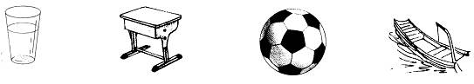

bei zhuo qiu chuɑn

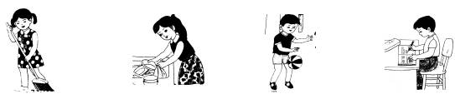

sɑo xi pɑi xie

**四、看图，给下面的音节补充完整。**

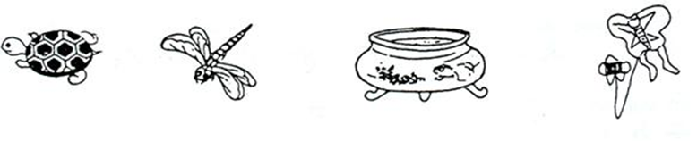

wūɡ q t yú ɡ f zh

**五、照样子写音节。**

例：〔d—ǎ→（dǎ）〕

h—u—á→（    ）      ch—ú→ (    )

x—iǜ →（    ）      x—i—à→（    ）

d—u—ǒ→(    )  j—ǚ→ （    ）

zh—u—ā→（    ）   q—ü—ǎ—n(    )

x—ǜ→ (    )    x—ü—án→(    )

h—u--ā→(    )  j—iǚ→ （    ）

ɡ—ǔ→ （ ）   t—ù→ （ ）

**六、按要求填空。**

照样子写音节。

例： g—u→ǎn（guǎn）

xuán→(    )—(    )—(    )

xiū →(    )—(    )

xiào→(    )—(    )—(    ) 

qīng→(    )—(    )

shuǐ→(    )—(    )—(     )

xū →(    )—(    )

guó→(    )—(    ) —(     )

pīn →(    )—(    )

xiā →(    ) —(    )—(    )

cǎo→(    )—(    )

nuǎn→(    ) —(    ) —(    )

guán→(    ) —(    ) —(    )

xuán→(    ) —(    ) —(    )

shuǐ →(    ) —(    )

yuǎn→(    ) —(    ) —(    )

huǒ →(    ) —(    ) —(    )

zòu →(    ) —(    )

qiú →(    ) —(    )

**七、下面音节中有错误的打“×”正确的打“√”。**

ɡǔ（  ） ɡūɑ（  ） pǔ（   ） kǔ （  ） qiú（  ）

xí（   ） xíɑ（  ） qǜ（   ） xǘ （  ） yǔ（  ）

haò（  ） qiū（ ） nìu( ) yù （ ） xīan（  ）

jüè（ ） shùi( ) neì( ) kuà（ ） shuǐ（  ）

uái（ ） zhē( ) kūn( ) shùi( ) duō ( )

xiū( ) jioǔ( ) xüǎn( ) yín ( ) jiān( )

**八、按要求用“——” 划出下面的音节。**

1．三拼音：

shuǐ   zuò   xiū   xiā   ɡou   ɡuó  xuán

yuǎn   duō   quàn   suǒ   xuě   tiɑn   yuàn

jiānɡ  lonɡ   shuo   jiǎ   zhɑnɡ  nuǎn  guán

2．整体认读：

zǐ  yí  yè  rù  rì  dù   yú   yuán  chǐ  yín

**九、读一读，按要求分类写下**

p    iu     zi   sh    w   lonɡ yin  genɡ

ying    ie    k   tiɑn ɡou l ou an

yi   wu    er   n    u    en   yuan  onɡ

声母：                          

韵母：                          

整体认读音节：

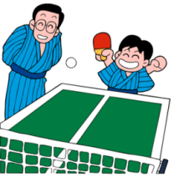**十、把下面的句子补充完整。**

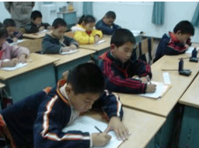

1. tónɡ xué men zhènɡ zài    2.bà bà h9 wǒ

**笔画**

学笔画

C:\Users\Administrator\Desktop\素材文件\稿子插图\1 (21).pngC:\Users\Administrator\Desktop\素材文件\稿子插图\1 (21).pngC:\Users\Administrator\Desktop\素材文件\稿子插图\1 (21).pngC:\Users\Administrator\Desktop\素材文件\稿子插图\1 (21).png一、用线把笔画名称和笔画连起来。

shù wān gōu竖 弯 钩 フ

héng  横撇 乚

diǎn点  亅

C:\Users\Administrator\Desktop\素材文件\稿子插图\1 (21).pngshù gōu 竖 钩 丶

C:\Users\Administrator\Desktop\素材文件\稿子插图\1 (21).pngC:\Users\Administrator\Desktop\素材文件\稿子插图\1 (21).pngC:\Users\Administrator\Desktop\素材文件\稿子插图\1 (21).pngC:\Users\Administrator\Desktop\素材文件\稿子插图\1 (21).pngtí 提  ㄥ

piě zhé撇 折  乙

héng zhé wān gōu 横 折 弯 钩  ㇀

shù zhé zhé gōu竖 折 折 钩  

C:\Users\Administrator\Desktop\素材文件\稿子插图\1 (21).pnghéng zhégōu  横 折 钩    乛

C:\Users\Administrator\Desktop\素材文件\稿子插图\1 (21).pnghéng zhé  横 折 ㄣ

C:\Users\Administrator\Desktop\素材文件\稿子插图\1 (21).pngC:\Users\Administrator\Desktop\素材文件\稿子插图\1 (21).pngpiě 撇 一

héng 横 丨

shù 竖 丿

二、用下面笔画写字。

 例：丶（ 六 ）

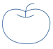乚（  ）  ╯（  ）  ╰ （  ）

 （  ）  ㄥ（   ） 亅（   ）

一（  ） 丨 （  ）  丿（  ）

乙（  ） フ（  ）  ㇀（  ）

三、照样子，请你用线连起来。

早  左右结构

把  半包围结构

国  独体字

风  上下结构

我  全包围结构